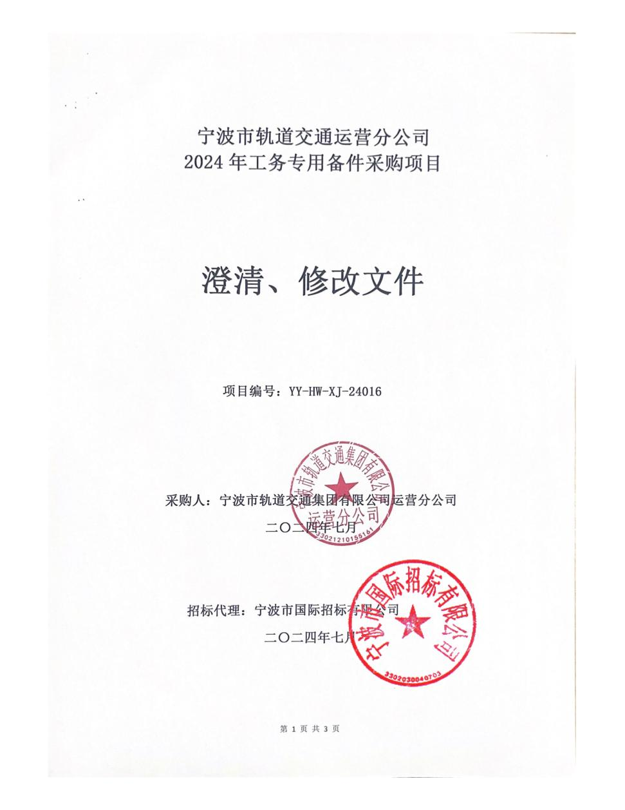
宁波市轨道集团运营分公司
2024年工务专用备件采购项目

澄清、修改文件

项目编号：YY-HW-XJ-24016

采购人：宁波市轨道交通集团有限公司运营分公司
二〇二四年七月

招标代理：宁波市国际招标有限公司
二〇二四年七月
致：各供应商
采购人现将供应商提出的问题及采购文件需要澄清、修改的内容，统一答复你们，请认真研究。本次澄清、修改若与采购文件不一致之处，以本次澄清、修改为准。
一、采购清单修改：
序号 | 物资名称 | 修改内容 | 修改前 | 修改后
1 | 陶瓷防静电地板 | 物料描述调整 | ①材质：全钢陶瓷  ②单片规格：600*600*42（mm）  ③钢板厚度上5mm，下4mm  ④荷载力：950kg  ⑤表面处理：国际米黄，表面带防滑 | ①材质：全钢陶瓷  ②单片规格：600*600*42（mm）  ③钢板厚度上5mm，下4mm  ④荷载力：950kg  ⑤表面处理：国际米黄，表面带防滑  ⑥要求带可调节支架（支架可调高度380-450mm），符合现场安装。
2 | 陶瓷防静电地板 | 物料描述调整 | ①材质：全钢陶瓷  ②单片规格：600*600*42（mm）  ③钢板厚度上5mm，下4mm  ④荷载力：950kg  ⑤表面处理：白聚晶，表面带防滑 | ①材质：全钢陶瓷  ②单片规格：600*600*42（mm）  ③钢板厚度上5mm，下4mm  ④荷载力：950kg  ⑤表面处理：白聚晶，表面带防滑  ⑥要求带可调节支架（支架可调高度380-450mm），符合现场安装。
4 | 声屏障地脚螺栓防锈套筒 | 物料描述调整，增加图片 | 材质Pp聚丙烯，工作温度： -40℃-70℃，热变形温度：80℃-100℃，工作力矩： 不小于15N，最大力矩： 不大于20N，抗振动频率：10Hz-150Hz | 材质Pp聚丙烯，工作温度： -40℃-70℃，热变形温度：80℃-100℃，工作力矩： 不小于15N，最大力矩： 不大于20N，抗振动频率：10Hz-150Hz；要求批量供货前需先提供样品。  附参照样式图。

附件：物料4声屏障地脚螺栓防锈套筒 参照样式图
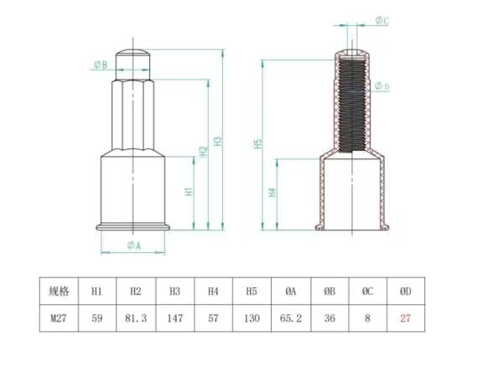

二、响应文件递交的截止时间（响应截止时间）修改为：
2024年7月22日14时15分
三、响应（投标）保证金的到账截止时间修改为：
2024年7月21日15时00分

